Atmosféra
plynný obal Země
tvořena plyny: 1) Dusík 78%
2) Kyslík 21%
3) Další plyny (oxid uhličitý, vodní pára) 1%
- Počasí: okamžitý stav atmosféry na určitém území
Meteorologie – zabývá se studiem fyzikálních procesů v atmosféře
- Klima: dlouhodobý stav atmosféry na větším území
Klimatologie – věda, zabývající se studiem podnebí

- Sluneční záření
- hlavní zdroj energie
- UV záření – škodlivé, působí na organismy
- V atmosféře zachycováno ozónem (20-30km)
- tento filtr oslabován freony (náplň chladících zařízení), ozonosféra tvoří tzv. „ozonový štít“
- ohřívá zemský povrch, který sám vydává tepelnou energii
- troposféra: nejnižší část atmosféry
- probíhají zde meteorologické jevy (oblaka, srážky)
- pokles teploty s výškou o 0,65°C/100m
- skleníkový efekt: skleníkové plyny: CO₂, metan

- činností člověka se zvyšuje množství plynů →zvýší se teplota Země → globální oteplování → tání ledovců, zvyšování hladiny moří…

- Teplota
- závislá na zeměpisné šířce
- oceánské podnebí
- pro oceány typické malé změny teploty
- kontinentální
- povrch kontinentu ve dne nebo v teplé části roku ohřívá rychleji, ve studené části rychle chladne
- přechodné
- prolínání obou vlivů a) i b). Např. střední Evropa

- Tlak
- tlaková výše (ANTICYKLONA)
převládají nad oceány podél obratníků, v zimě ochlazují povrch.
- suché a jasné počasí
- tlaková níže (CYKLONA)
rozkládají se podél polárních kruhů, v létě ohřívají povrch
- oblačno srážky

Vrstvy atmosféry
- Troposféra: vrstva, mocnost 11km
- nad rovníkem tlustší, u pólů tenčí
- probíhají zde meteorologické děje (klesání teploty -0,65°C/100m)
- Stratosféra: sahá do výšky 55km
- teplota zde stoupá
- nachází se zde ozónová vrstva (ø cm), pohlcuje UV záření → ozónové díry: poškození kůže a očí
- Mezosféra: sahá do výšky 85km
- teplota zde velmi prudce klesá (až na -100°C)
- Termosféra: sahá do výšky 800km
- teplota zde prudce stoupá (až 1400°C – nemusíme vědět)
- rakety zde musí letět pod určitým úhlem, aby neshořeli
- Exosféra: okrajový vrstva, až do výšky 20 000km
- malé projevy zemské gravitace
- přechází do meziplanetárního prostoru
- teplota klesá

Proudění vzduchu: pravidelné, nepravidelné
Pravidelné – pasáty: vanou od obratníku k rovníku
- srovnávání tlaku
- opačné větry: antipasáty (nemají vliv na klima)
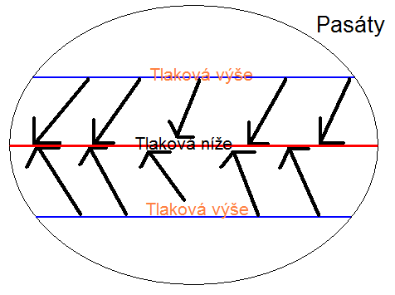
–monzuny: ovlivňují hlavně jih Asie
- vyrovnávání tlaků mezi mořem a pevninou
zóna sbíhavosti: dochází k tvoření oblaků a vznik mohutných srážek
letní: přináší z oceánů na pevninu srážky
monzuny
zimní: z pevniny na oceán studený vzduch

Tropické cyklóny: tlak klesá na hodnotu nižší než 900kPa, mohutné proudění vzduchu.

Podnebné pásy
- od rovníku k pólům klesá průměrná teplota
3 podnebné pásy
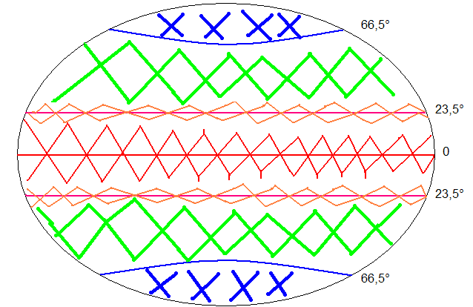
1. Teplý (tropický) pás
- střídání období dešťů a sucha
- na rovníku mnoho srážek – nestřídají se tyto období
- mezi obratníky a rovníkem – střídání dešťů a sucha
- na obratnících sucho – nestřídání
2. Mírný pás
- střídání 4 ročních období
- mezi obratníkem a polárním kruhem

Subtropický pás (mezi mírným a teplým pásem)
- patří k mírnému pásu
- příjemné klimatické poměry
- zemědělství
- oceánské klima (západ Evropy – Fr., VB, Nizozemí) – dostatek srážek, malé rozdíly mezi teplotou v zimě a v létě
- kontinentální klima – nízký úhrn srážek, velké rozdíly teplot
3. Studený pás
- střídání polárního dne a noci (-slunce nevyjde na obzor)
- 66,5° - 1 den v roce nevyjde slunce, jeden den v roce nezapadne Slunce

Verze: 1.0

